
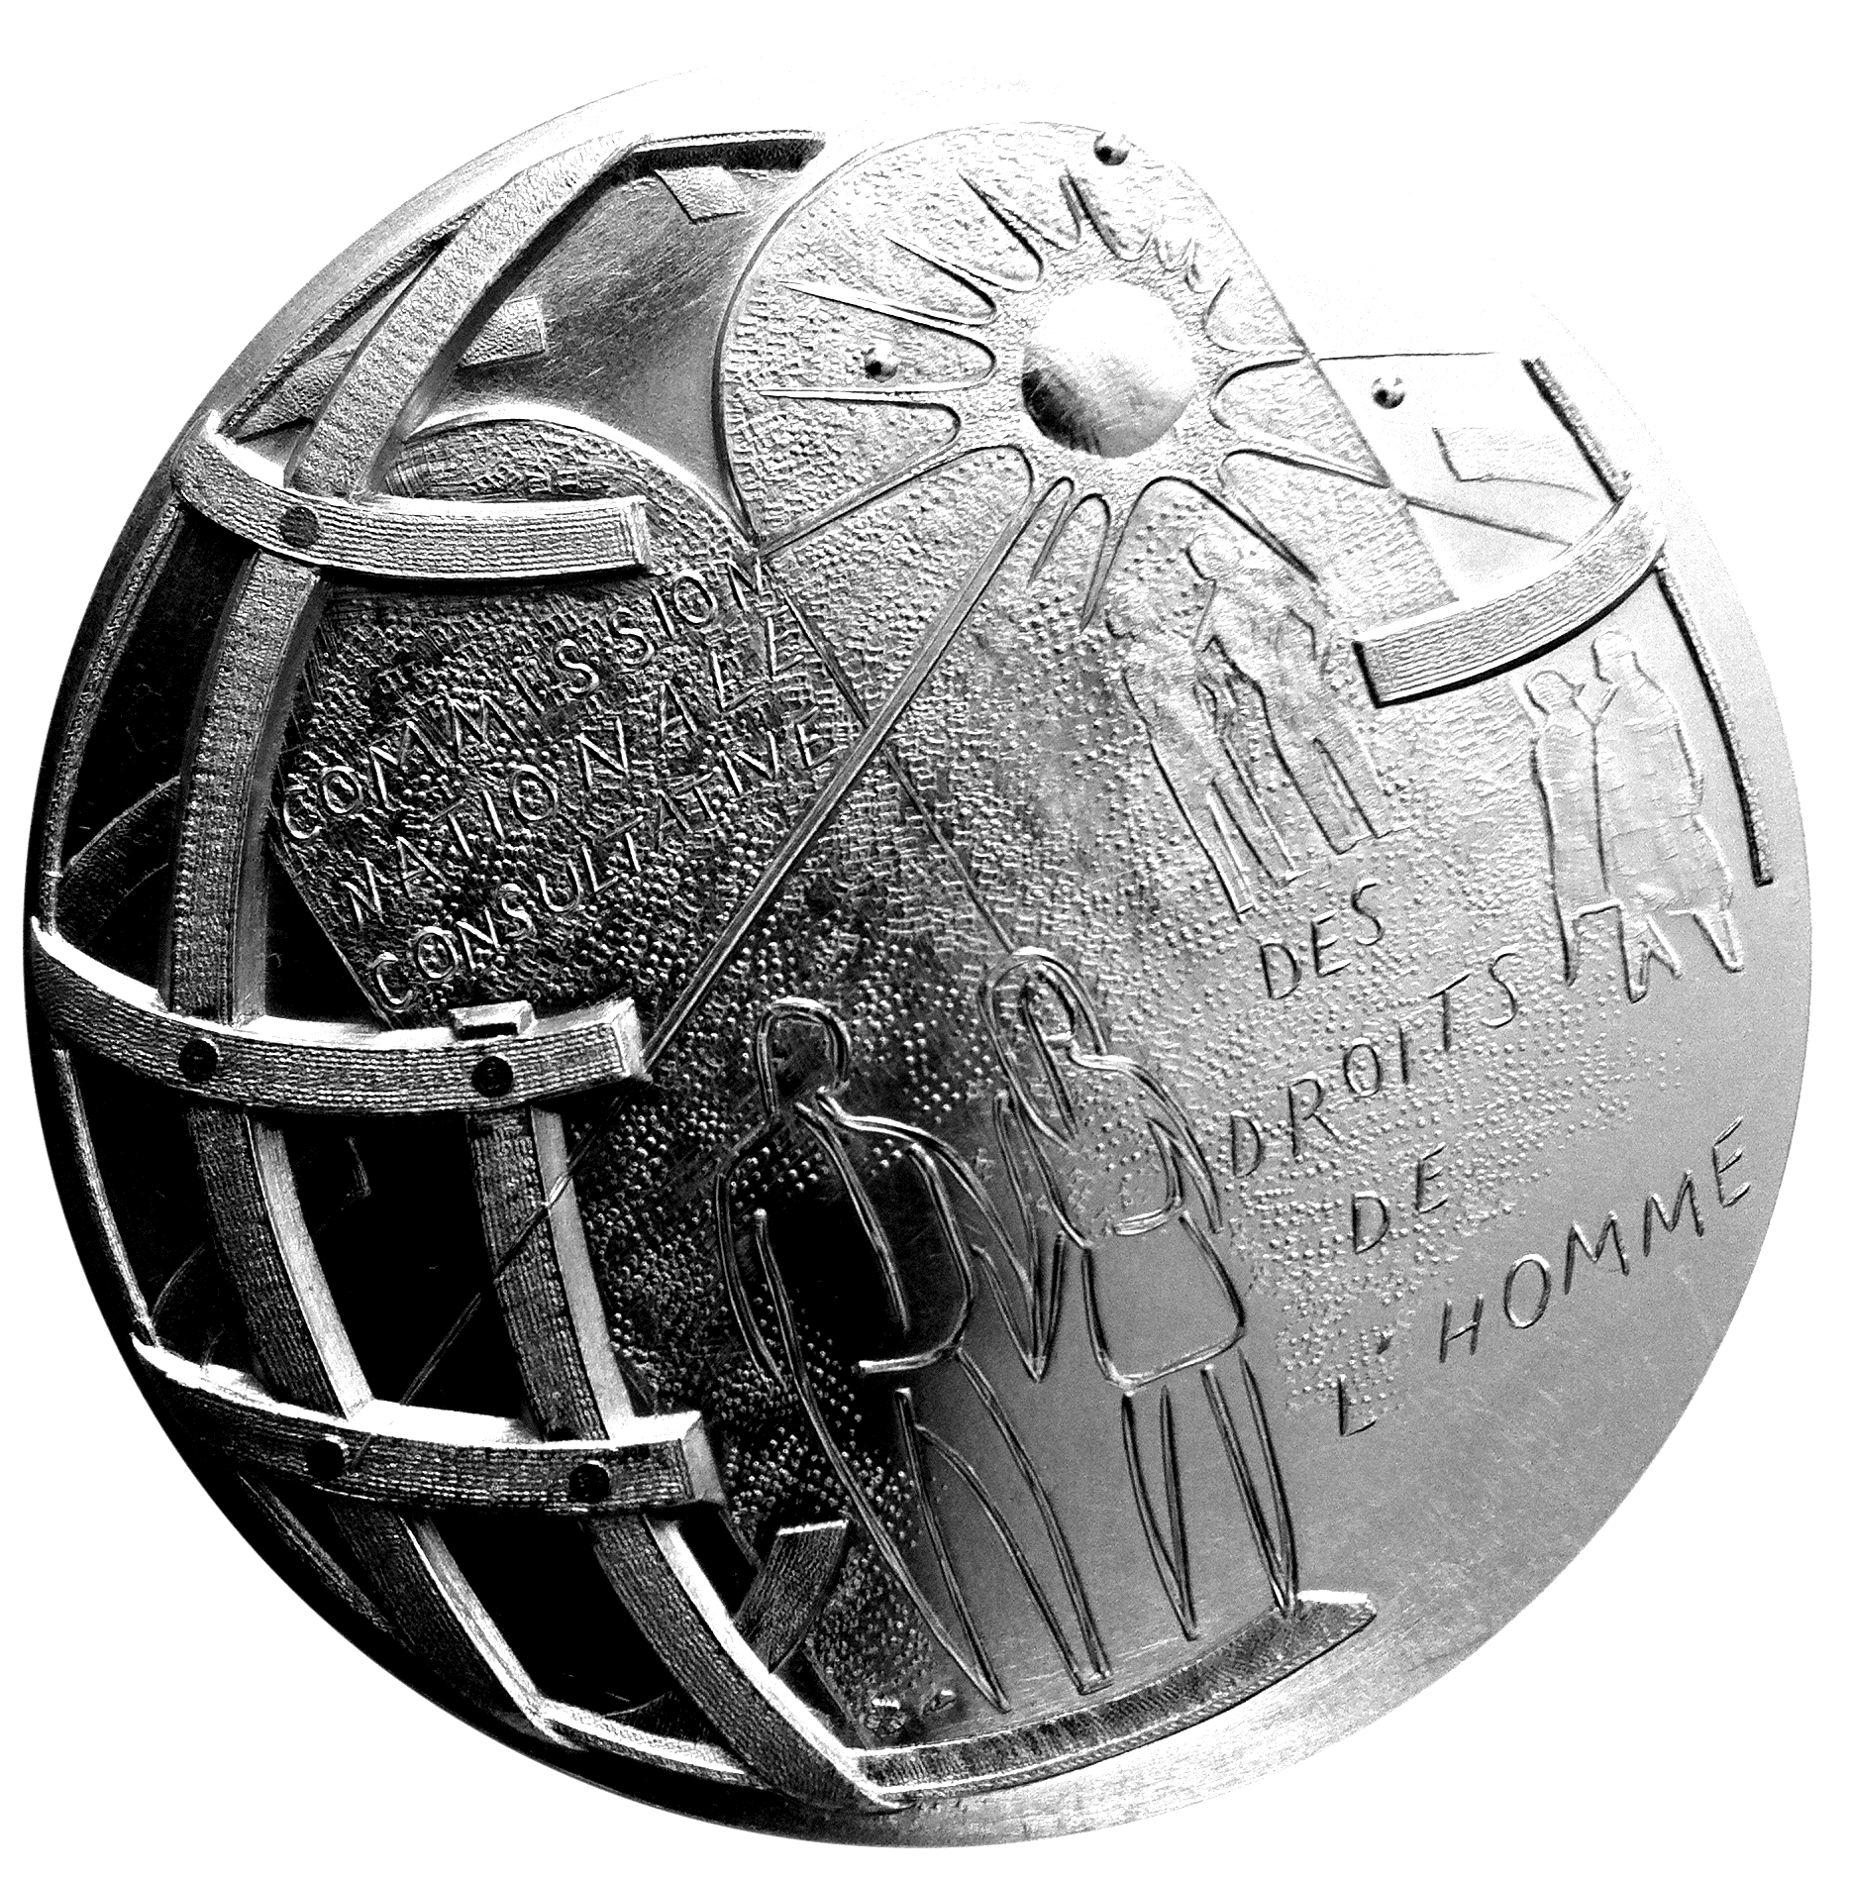
Prix des droits de l’homme
de la République française
« Liberté, égalité, fraternité »
Edition 2017
Dossier de candidature

NOTA BENE :
Ce dossier doit être dûment rempli et joint au courriel et/ou courrier de candidature.
Date limite de dépôt de candidature : 15/10/2017 ; minuit (heure française).
Adresse d’envoi du dossier de candidature complet :
Secrétariat général de la Commission nationale consultative des droits de l’homme (CNCDH)
35 rue Saint-Dominique - 75007 Paris - France
Ou par e-mail :
cncdh@cncdh.fr

Informations sur le candidat
- Nom du candidat : …………………………………………………………………………………………………………………………………………………………………………………………………………………………………....

- Statut du candidat :
□ Association/ONG
□ Entreprise
□ Particulier
□ Autre. Préciser : ………………………………………………………………………………………………………

- Adresse postale du siège de l’association/du candidat :
……………………………………………………………………………………………………………………………….………………………………………………………………………………………………………………………………………………….……………………………………………………………………………………………………………………………………………….…………………………………………………………………

- Date de création
……………………………………………………………………………

- Budget annuel de l’association
Pour l’année 2015 : …………………………………………………………
Pour l’année 2015 : …………………………………………………………
Merci de joindre en annexe de ce dossier un budget précis et détaillé pour le projet présenté, exprimé en euros.

- Nombre de salariés / bénévoles
…………………………………………………………………………………

- Description de l’association (objectifs, missions, valeurs)
………………………………………………………………………………………………………………………………………….………………………………………………………………………………………………………………………………………………….……………………………………………………………………………………………………………………………………………….…………………………………………………………………………………………………………………………………………………………………………………………………………….………………………………………………………………………………………………………………………………………………….……………………………………………………………………………………………………………………………………………….…………………………………………………………………………………………………………………………………………………………………………………………………………….………………………………………………………………………………………………………………………………………………….……………………………………………………………………………………………………………………………………………….…………………………………………………………………

- Le candidat a-t-il déjà reçu un prix ou une récompense pour ses actions de promotion et protection des droits de l’homme ?
□ Oui. Préciser :
Nom du prix et année d’obtention :
…………………………………………………………………………………………
Nom du prix et année d’obtention :
…………………………………………………………………………………………
Nom du prix et année d’obtention :
…………………………………………………………………………………………
Nom du prix et année d’obtention :
………………………………………………………………………………………
□ Non.

Informations sur le projet présenté
- Thème du projet présenté :
- □ Thème 1 : La liberté de l’information, liberté de la presse et journalisme
- □ Thème 2 : Défense et promotion des droits sexuels et reproductifs
Les candidatures de projets ne s’inscrivant dans aucun des deux thèmes ne sont pas recevables.

- Titre du projet présenté : ………………………………………………………………………………………………………………………………………………………………………………………………………………………………………………………………………………………………………………………………………………………………………………………………………………………………………………
- Objectif général du projet présenté :
……………………………………………………………………………………………………………
……………………………………………………………………………………………………………………………………………………………………………………………………………………
……………………………………………………………………………………………………………
……………………………………………………………………………………………………………
……………………………………………………………………………………………………………

- Pays/région/ville de mise en œuvre du projet présenté : ……………………………………………………………………………………………………………………...…………………………………………………………………………………………………………………………………………………………………………………………………………….
- Bénéficiaires du projet :
- …………………………………………………………………………………………………………
- ……………………………………………………………………………………………………………
- …………………….………………………………………………………………………………………
- ……………………………………………………………………………………………………………

- Date de début (prévue) du projet présenté :
………………………………………………………………………………………………………………
- Date de fin (prévue) du projet présenté :
………………………………………………………………………………………………………………
- Budget total du projet présenté (en euros) :
………………………………………………………………………………………………………………
- Montant sollicité à la CNCDH dans le cadre du Prix des droits de l’homme de la République française (en euros) : ………………………………………………………………………………………………………
- Si le budget du projet est supérieur à 14 000€, préciser les autres sources de financement envisagées :
……………………………………………………………………………………………………………
……………………………………………………………………………………………………………
……………………………………………………………………………………………………………
- Le candidat a-t-il des partenaires pour l’élaboration et/ou la mise en œuvre du projet ?
□ Oui. Préciser :
Nom partenaire 1 : ……………………………………………………………………………………………………
Nom partenaire 2 : ……………………………………………………………………………………………………
Nom partenaire 3 : ……………………………………………………………………………………………………
Nom partenaire 4 : ……………………………………………………………………………………………………
□ Non.

Informations sur le dossier de candidature

- Nombre de pièces jointes au formulaire de candidature : ……………………………………………………
- Figure(nt) parmi les pièces jointes au formulaire de candidature :
□ Une lettre de candidature présentée et signée par le président ou le responsable légal de l’ONG opératrice/du candidat
□ Une description de l’association/du candidat incluant ses coordonnées postales
□ Une copie des statuts de l’association
□ Une description détaillée du projet présenté (titre, calendrier, objectifs, activités, résultats attendus, etc.)
□ Un budget précis et détaillé pour le projet présenté, exprimé en euros
□ Les coordonnées bancaires (RIB ou IBAN) de l’association/du candidat
□ Autres. Préciser :
Annexe 1 :………………………………………………………………………………………….
Annexe 2 :……………………………………………………………………………………………
Annexe 3 : …………………………………………………………………………………………………
Annexe 4 :…………………………………………………………………………..………………

Langue de rédaction de la candidature :
Attention
Le français est la langue dans laquelle doivent être présentées les candidatures. Les dossiers rédigés en anglais ou en espagnol ne sont acceptés qu’à la discrétion des organisateurs du Prix. Les dossiers rédigés dans une autre langue ne pourront être retenus.
☞

□ Français. Si les documents ont été traduits vers le français depuis une langue étrangère, merci de transmettre également les versions originales.
□ Anglais.
□ Espagnol
□ Autre. Préciser : ……………………………………………………………………

AVERTISSEMENT

- Merci d’intituler l’objet de votre courriel de candidature : « Prix des droits de l’homme 2017 – Candidature »
- Merci d’intituler les pièces jointes obligatoires de la façon suivante :
- Lettre de candidature : « Lettre_Nom-du-candidat »
- Description de l’association/du candidat : « Présentation_Nom-du-candidat »
- Statuts de l’association : « Statuts_Nom-de-l’association »
- Description du projet : « Projet_Nom-du-candidat »
- Budget détaillé du projet : « Budget_Nom-du-candidat »
- Coordonnées bancaires de l’association/du candidat : « Banque_Nom-du-candidat »

Si vous avez rassemblé toutes les pièces en un seul document, merci d’indiquer ci-dessous les numéros de page auxquelles figurent :
- La lettre de candidature : page(s) ………
- La description de l’association/du candidat : page(s) ………
- Les statuts de l’association : page(s) ………
- La description du projet : page(s) ………
- Le budget : page(s) ………
- Les coordonnées bancaires : page(s)…

- Merci d’intituler les pièces jointes additionnelles de la façon suivante :

- « Annexe_1_contenu »
- « Annexe_2_contenu »
- « Annexe_3_contenu »
- Etc.

- Assurez-vous que les pièces jointes à votre courriel de candidature ne dépassent pas 10 Mo. Si vous ne parvenez pas à compresser vos pièces jointes en-deçà de cette limite, merci d’envoyer votre candidature en plusieurs courriels et de le préciser dans le premier d’entre eux. Assurez-vous également de donner le même intitulé à l’objet de tous vos courriels : « Prix des droits de l’homme 2017 – Candidature ».

Pour les associations.
Des restrictions de sécurité bloquent automatiquement les courriels dont le poids est supérieur à 10 Mo.

